Venise (Italie) – Niveau 1

Venise est une ville d'Italie au bord de la mer Adriatique. Elle s'étend sur la terre ferme ainsi que sur un ensemble de 121 petites îles séparées par un réseau de canaux et reliées par 435 ponts. Venise est célèbre pour son architecture et son patrimoine culturel.

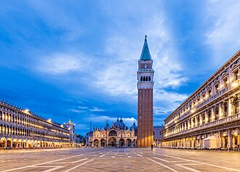 | 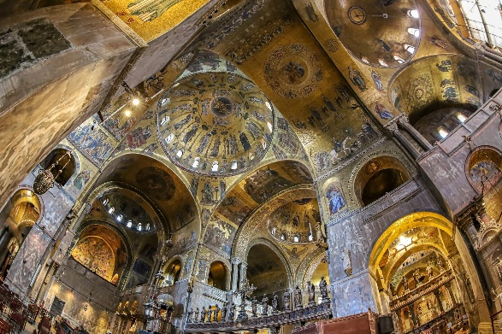
La place Saint-Marc | La basilique Saint-Marc
La place Saint-Marc se situe au bord du Grand Canal et constitue le cœur de la ville de Venise. On y trouve la basilique Saint-Marc, le campanile de Saint-Marc et le palais des Doges. | La basilique Saint-Marc est la plus importante cathédrale de Venise. Elle abrite des mosaïques dorées et un trésor rare : la Pala d’Oro. La basilique Saint-Marc fait partie du site de Venise et sa lagune, inscrit en 1987 au patrimoine mondial de l'UNESCO.
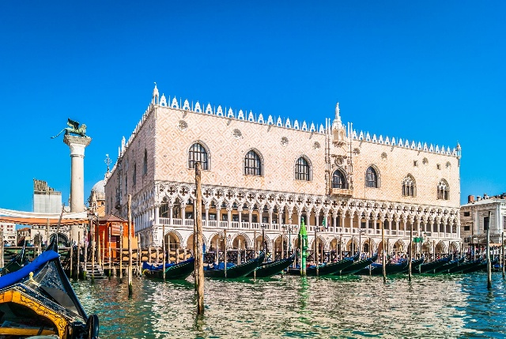 | 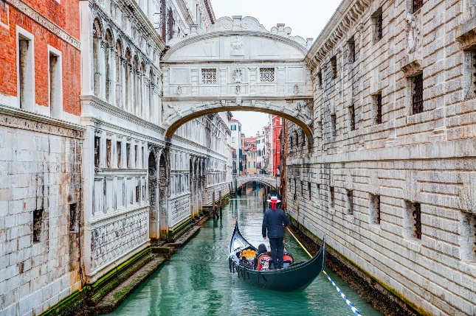
Le Palais des Doges | Le Pont des Soupirs
Le palais des Doges est un palais vénitien de styles gothique et Renaissance situé sur la place Saint-Marc. Dans ce bâtiment, habitaient les doges, c’étaient les dirigeants de la ville.  À l’intérieur, on peut admirer des salles somptueuses ornées de fresques, la célèbre Scala d’Oro (escalier d’or) et la salle du Grand Conseil. | Le Pont des Soupirs est un pont-passerelle, construit en 1602, et entièrement fait de pierre blanche. Il permettait aux prisonniers de traverser depuis les salles d’interrogatoire du Palais des Doges jusqu’à la prison.  On peut passer sous le pont à bord d’une gondole.

Venise (Italie) – Niveau 2

Venise est une ville côtière du Nord-Est de l'Italie, sur les rives de la mer Adriatique. Elle s'étend sur la terre ferme ainsi que sur un ensemble de 121 petites îles séparées par un réseau de canaux et reliées par 435 ponts. Son centre historique est situé entre les estuaires du Pô et du Piave. Venise est renommée pour cet emplacement exceptionnel, ainsi que pour son architecture et son patrimoine culturel. En 2023, la commune comptait 250 369 habitants.

 | 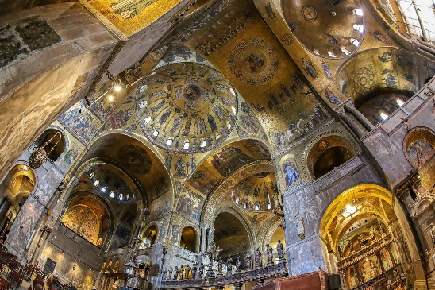
La place Saint-Marc | La basilique Saint-Marc
La place Saint-Marc (du nom de l'évangéliste, protecteur chrétien de Venise, saint Marc) se situe au bord du Grand Canal et constitue le cœur de la ville de Venise. On y trouve la basilique Saint-Marc, le campanile de Saint-Marc et le palais des Doges.  Elle a aujourd'hui un intérêt avant tout historique, architectural et touristique. | La basilique Saint-Marc est la plus importante cathédrale de Venise. Construite en 828, elle a été reconstruite après l'incendie qui ravagea le palais des Doges en 976. Elle abrite des mosaïques dorées uniques et un trésor rare, la Pala d’Oro : c’est une œuvre dorée décorée de panneaux émaillés. La basilique Saint-Marc fait partie du site de Venise et sa lagune, inscrit en 1987 au patrimoine mondial de l'UNESCO.
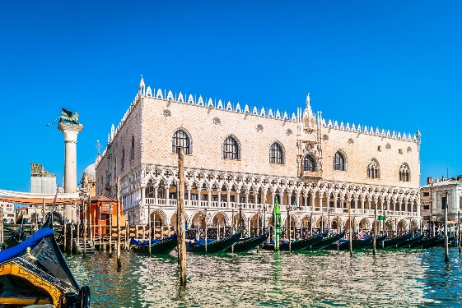 | 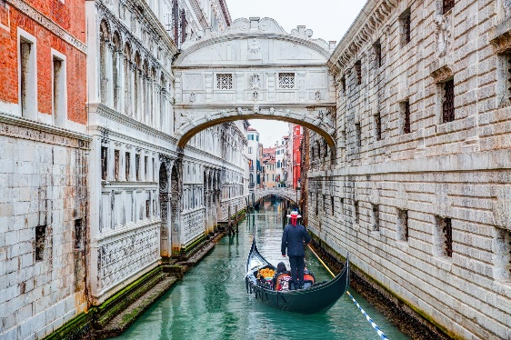
Le Palais des Doges | Le Pont des Soupirs
Le palais des Doges ou palais Ducal est un palais vénitien de styles gothique et Renaissance situé sur la place Saint-Marc. Ce bâtiment fut la résidence officielle des doges de la république de Venise, ainsi que le lieu de représentation de ses institutions majeures. Les doges étaient les dirigeants de la ville.  À l’intérieur, on peut admirer des salles somptueuses ornées de fresques, la célèbre Scala d’Oro (escalier d’or) et la salle du Grand Conseil. | Le Pont des Soupirs est un pont-passerelle, construit en 1602, et entièrement fait de pierre d’Istrie blanche. Il permettait aux prisonniers de traverser depuis les salles d’interrogatoire du Palais des Doges jusqu’aux cellules. Le nom “pont des Soupirs” viendrait des derniers soupirs poussés par les condamnés en voyant la lumière du jour à travers les petites fenêtres grillagées.  On peut passer sous le pont à bord d’une gondole.

